关于高等教育自学考试使用计算器问题的通知
整理归属 深圳市招生考试办公室
发布日期 2019-12-28
来源 深圳市招生考试办公室官网
栏目 自考
存档日期 2026-10-27
原文链接 https://szeb.sz.gov.cn/szzkw/zkgg/zkxx1/content/post_8949699.html

原图分页 1/2
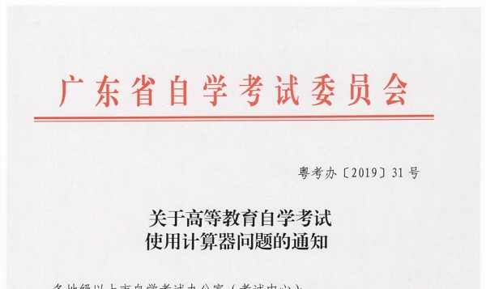
原图分页 2/2
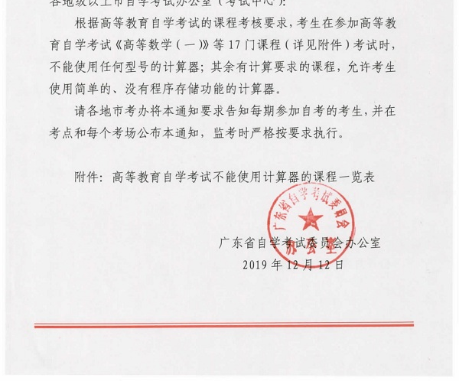
原图分页 1/2
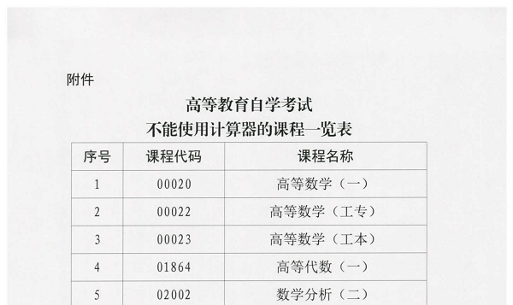
原图分页 2/2
